Bekanntmachung der Stadt Kelheim, Nr. 3.2-610-21/133
Vollzug des Baugesetzbuches (BauGB);
Aufstellung des qualifizierten Bebauungs- und Grünordnungsplanes Nr. 133 „GE-Wöhrdareal“;
Frühzeitige Beteiligung der Öffentlichkeit nach § 3 Abs. 1 BauGB und frühzeitige Beteiligung der Behörden und sonstigen Träger öffentlicher Belange nach § 4 Abs. 1 BauGB

Der Bauausschuss der Stadt Kelheim hat in der öffentlichen Sitzung am 16.03.2026 mit Beschluss Nr. 44 die Aufstellung des qualifizierten Bebauungs- und Grünordnungsplanes Nr. 133 „GE-Wöhrdareal“ im Sinne des § 30 Abs. 1 BauGB beschlossen.

In derselben Sitzung hat der Bauausschuss der Stadt Kelheim mit Beschluss Nr. 45 den vom beauftragten Büro Eder Ingenieure aus Regensburg vorgelegten Vorentwurf zum qualifizierten Bebauungsplan Nr. 133 „GE-Wöhrdareal“ in der Fassung vom 16.03.2026 nebst Begründung in der Fassung vom 16.03.2026 zur Kenntnis genommen und für die frühzeitige Beteiligung der Öffentlichkeit nach § 3 Abs. 1 BauGB sowie für die frühzeitige Beteiligung der Behörden und sonstigen Träger öffentlicher Belange nach § 4 Abs. 1 BauGB gebilligt.

Mit der Aufstellung des Bebauungs- und Grünordnungsplanes Nr. 133 „GE-Wöhrdareal“ sollen die planungsrechtlichen Voraussetzungen für die städtebauliche Entwicklung des Wöhrdareals und insbesondere für die Errichtung eines Geschäfts- und Verwaltungsgebäudes samt Veranstaltungsraum geschaffen werden. Durch die Bebauungsplanaufstellung sollen im Planungsgebiet Gewerbeflächen als Gewerbegebiet bzw. Gewerbegebiete im Sinne des § 8 BauNVO ausgewiesen werden.

Die Fortschreibung des Flächennutzungs- und Landschaftsplanes der Stadt Kelheim durch Deckblatt Nr. 46 erfolgt im Parallelverfahren.

Das Plangebiet befindet sich im Ortsteil Kelheim und umfasst die Grundstücke Fl. Nr. 701 Teilfläche, 703, 703/1 und 1088/5, jeweils der Gemarkung Kelheim, mit einer Größe von insgesamt ca. 11.000 m².

Das Plangebiet wird folgendermaßen begrenzt:
Im Norden durch die Grundstücke Fl. Nr. 521/2 Bahnhofstraße, 701 Teilfläche, 328/21, 693/2, 693, 691/1, 690, 689 und 521/3 Stadtknechtstraße, jeweils der Gemarkung Kelheim.
Im Süden durch die Grundstücke Fl. Nr. 1088/13 und 1088/29, jeweils der Gemarkung Kelheim.
Im Osten durch die Grundstücke Fl. Nr. 701/2, 701/1 Schlossweg und 706/9, jeweils der Gemarkung Kelheim.
Im Westen durch das Grundstück Fl. Nr. 328/106 der Gemarkung Kelheim.
Der genaue räumliche Geltungsbereich ergibt sich aus dem dieser Bekanntmachung beigefügten Lageplan. Dieser ist Bestandteil der Bekanntmachung.

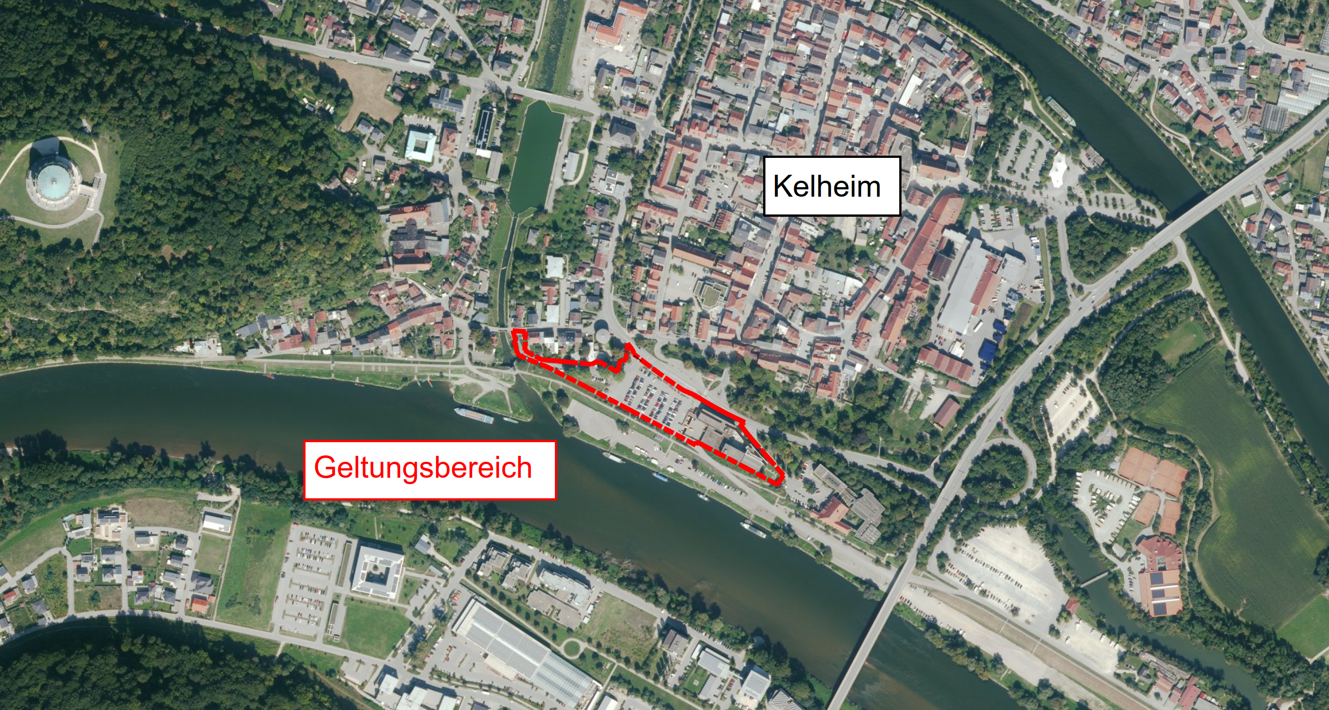

Zur frühzeitigen Beteiligung der Öffentlichkeit werden der Vorentwurf des qualifizierten Bebauungs- und Grünordnungsplanes Nr. 133 „GE-Wöhrdareal“ in der Fassung vom 16.03.2026 sowie die Begründung in der Fassung vom 16.03.2026 in der Zeit vom

01.06.2026 bis einschließlich 03.07.2026

auf der Internetseite der Stadt Kelheim unter www.kelheim.de/Menü/Aktuelles/Bekanntmachungen veröffentlicht.
Einschlägige DIN Normen und VDI Richtlinien können ausschließlich im Rathaus der Stadt Kelheim eingesehen werden.
Außerdem können die ausgelegten Unterlagen nach telefonischer Terminvereinbarung (09441-701-209) während der üblichen Dienststunden von Montag bis Freitag von 08.00 Uhr bis 12.00 Uhr und Montag, Dienstag und Donnerstag in der Zeit von 14.00 Uhr bis 16.00 Uhr im Rathaus der Stadt Kelheim, Ludwigsplatz 16, 93309 Kelheim, Fachbereich Planen und Bauen Zimmer Nr. 29, eingesehen werden. Während der Auslegungsfrist kann jedermann sich über die allgemeinen Planungsziele und Planungszwecke informieren und hierbei Anregungen zur oder Einwände gegen die Planung vorbringen. Die Stellungnahmen sollen nach Möglichkeit elektronisch übermittelt werden (bauleitplanung@kelheim.de), können aber auch schriftlich oder zur Niederschrift eingereicht werden. Über die während dieser Frist vorgebrachten Anregungen und Einwände entscheidet der Bauausschuss der Stadt Kelheim.
Nicht fristgerecht abgegebene Stellungnahmen können bei der Beschlussfassung über die Änderung des Bebauungs- und Grünordnungsplanes unberücksichtigt bleiben, wenn die Stadt Kelheim den Inhalt nicht kannte und nicht hätte kennen müssen und deren Inhalt für die Rechtmäßigkeit der Änderung des Bebauungs- und Grünordnungsplanes nicht von Bedeutung ist.
Datenschutz:
Die Verarbeitung personenbezogener Daten erfolgt auf der Grundlage der Art. 6 Abs. 1 Buchstabe e DSGVO i. V. m. § 3 BauGB und dem BayDSG. Sofern Sie ihre Stellungnahme ohne Absenderangaben abgeben, erhalten Sie keine Mitteilung über das Ergebnis der Prüfung. Weitere Informationen entnehmen Sie bitte dem Formblatt „Datenschutzrechtliche Informationspflichten im Bauleitplanverfahren“ das ebenfalls öffentlich ausliegt.

Hinweis:
Auf die Aufstellung von Bauleitplänen und städtebaulichen Satzungen besteht kein Anspruch. Ein Anspruch kann auch nicht durch Vertrag begründet werden (§ 1 Abs.3 BauGB).

Kelheim, den 28.05.2026
Stadt Kelheim

Gez.
Diermeier
Erster Bürgermeister

